Фотоотчет Новогоднего праздника
«Приключение Фунтика»
для детей разновозрастной группы № 7
МАДОУ «Детский сад № 14»
(корпус 2)
Цель: создание положительной, эмоциональной, творческой атмосферы.
Задачи: Воспитывать позитивное, доброжелательное отношение друг к другу. Развивать коммуникативные навыки и умения. Способствовать развитию творческого воображения и познавательной активности. Развивать любознательность, речь, память, внимание и воображение.
Действующие лица:
Ведущая – Табанова С.А. (воспитатель)
Снегурочка – Юнусова О.Г. (воспитатель)
Поросенок Фунтик – Москаленко Т.В. помощник воспитателя, родитель)
Баба Яга – Сабитова Е.А. (родитель)
Госпожа Белладонна – Жилина В.В. (родитель)
Дед Мороз – Зимина Е.С. (родитель)

Танец со Снегурочкой
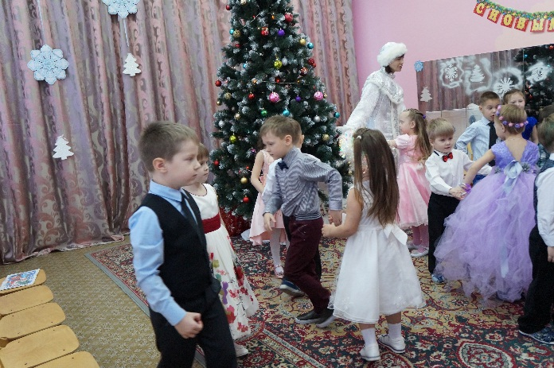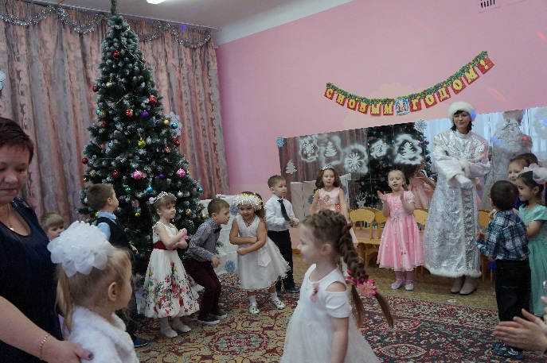

Сценка с поросенком Фунтиком
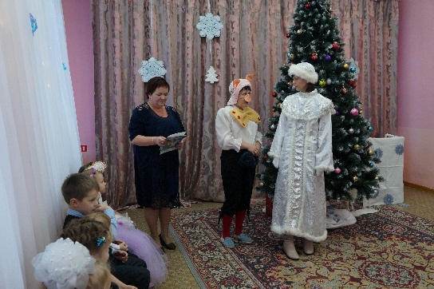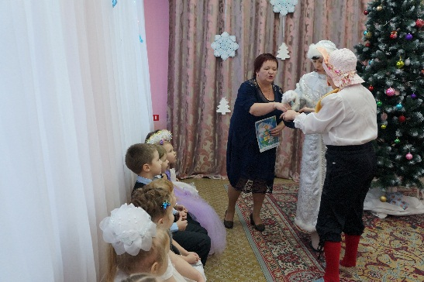

Выход госпожи Беладонны
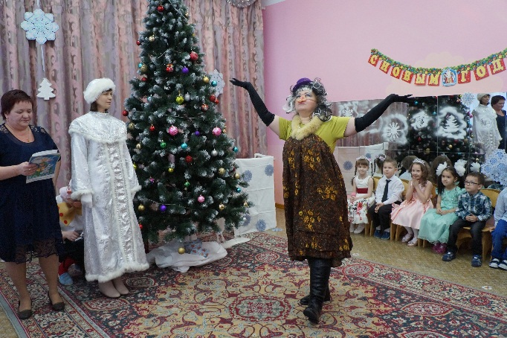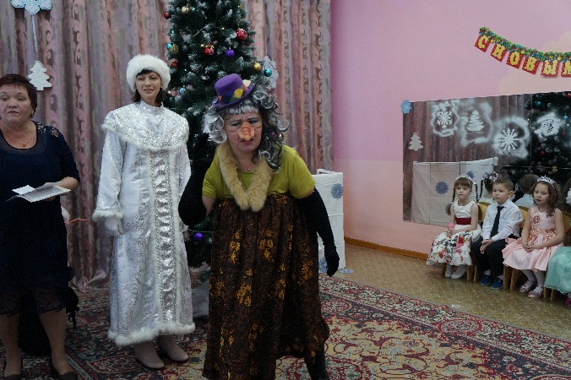

Танец «Снежинки»
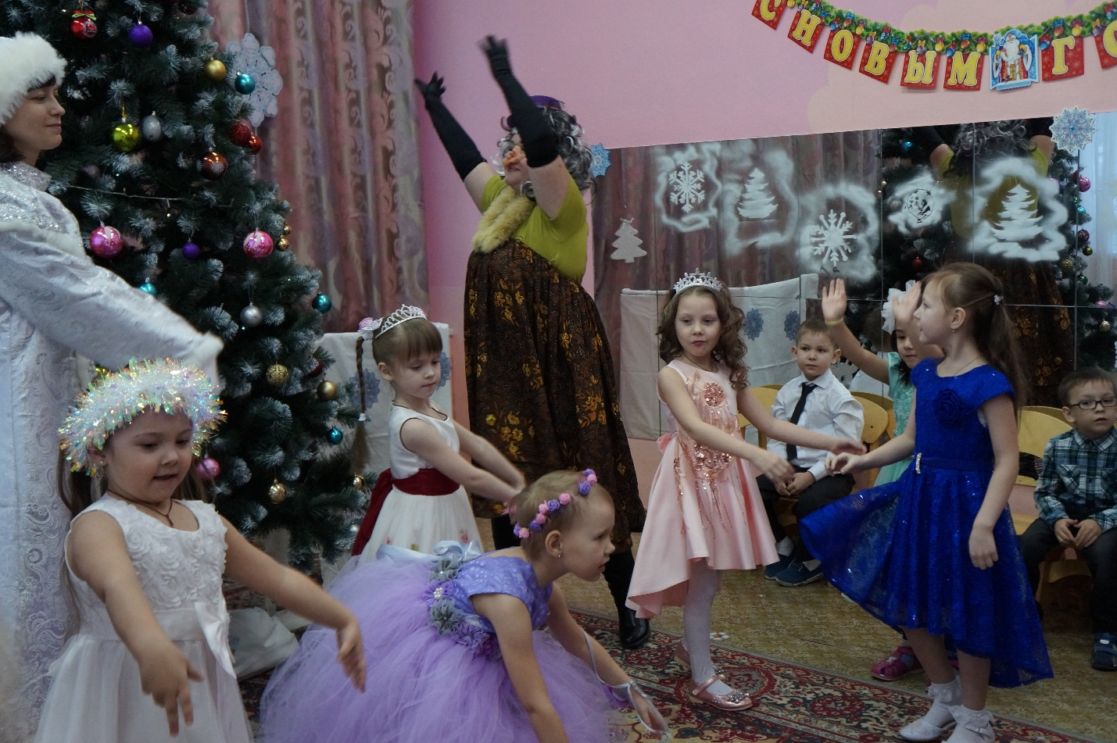

Игра с Бабой Ягой «Собери пазл»
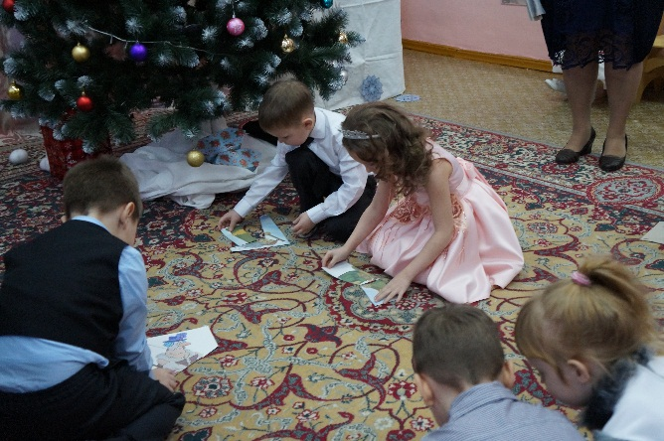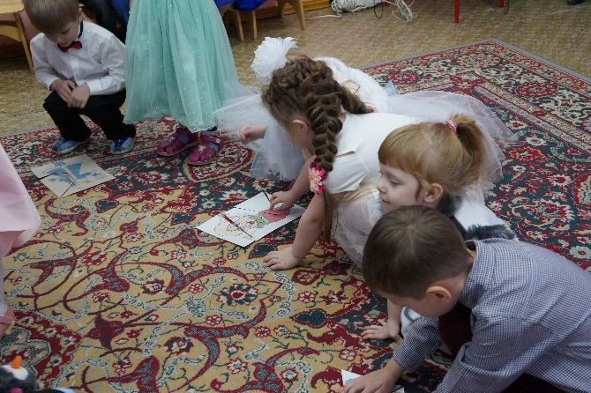

Песня для Бабы Яги
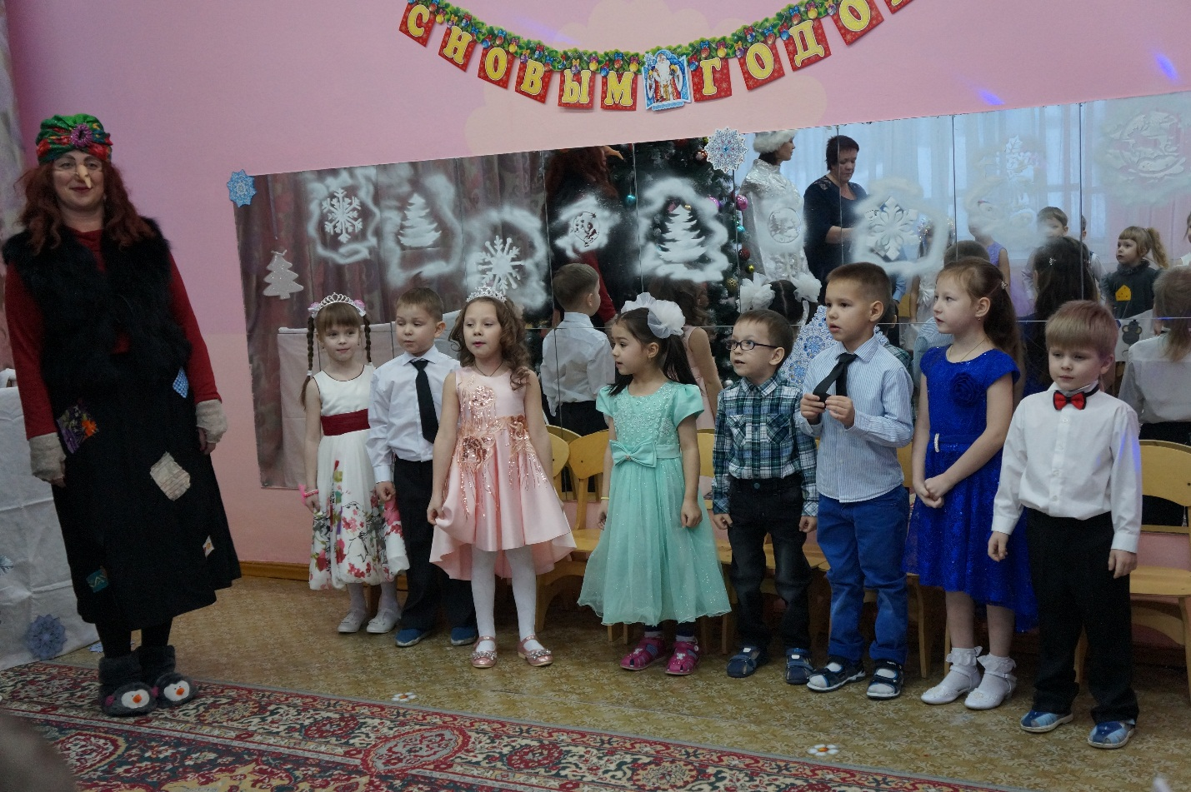

Хоровод «Ах, какая длинная борода»
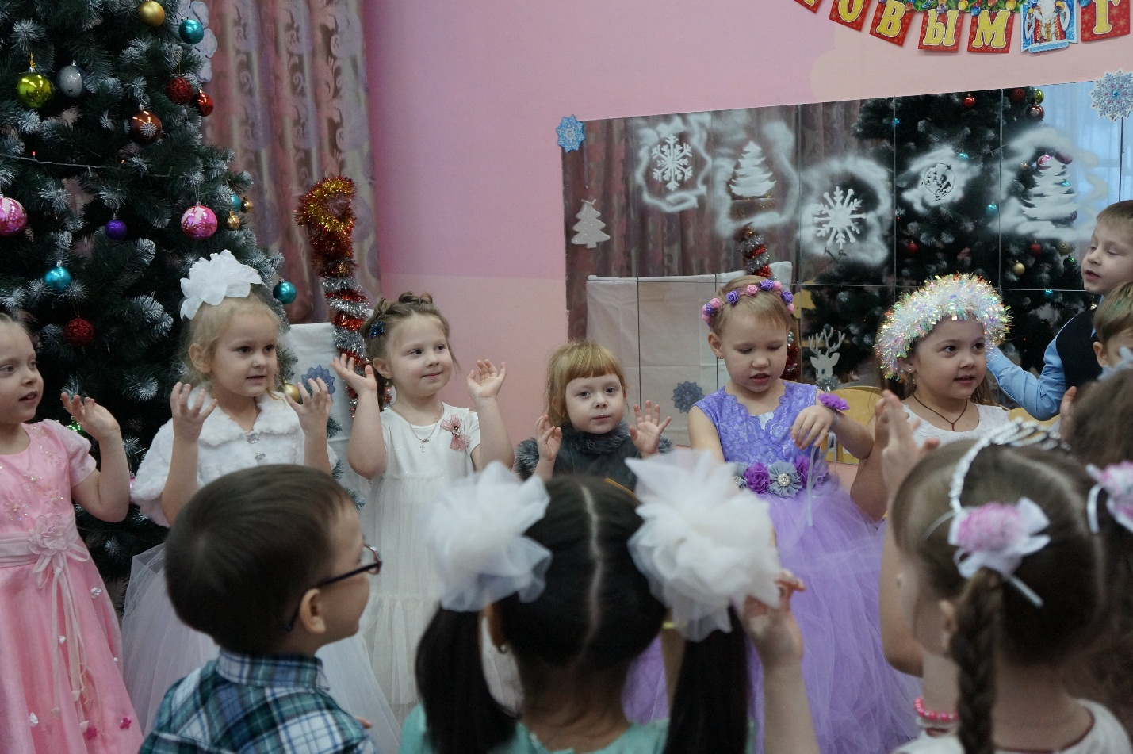

Игра с Дедом Морозом «Заморожу»
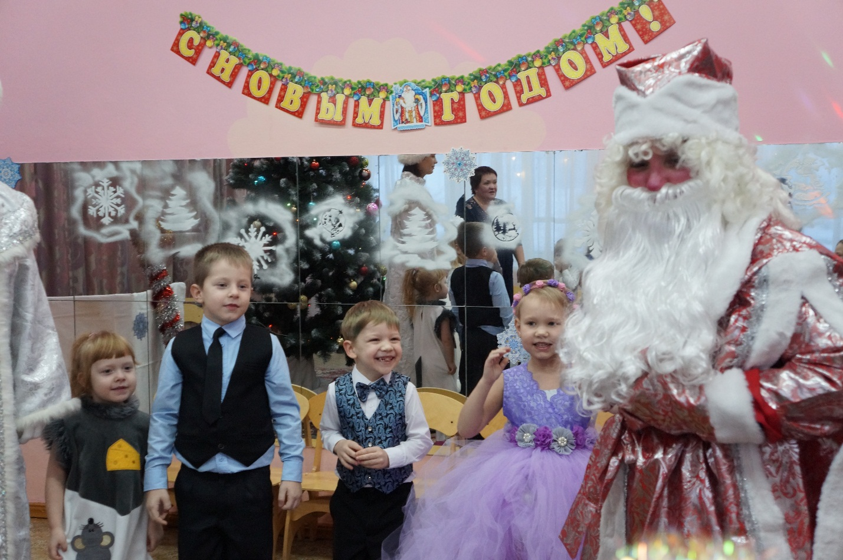

Стихи для Деда Мороза
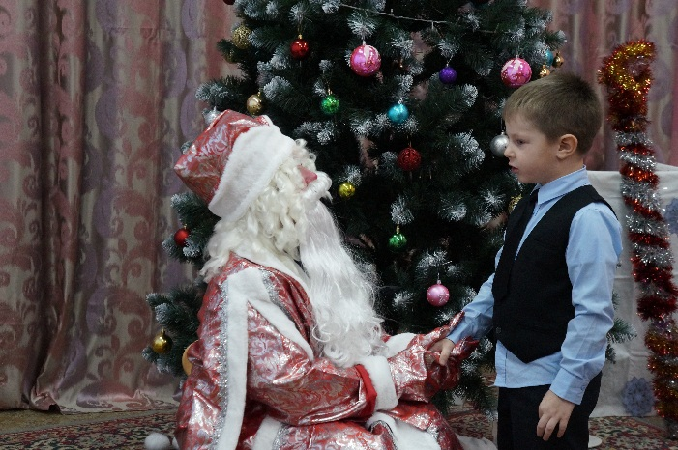
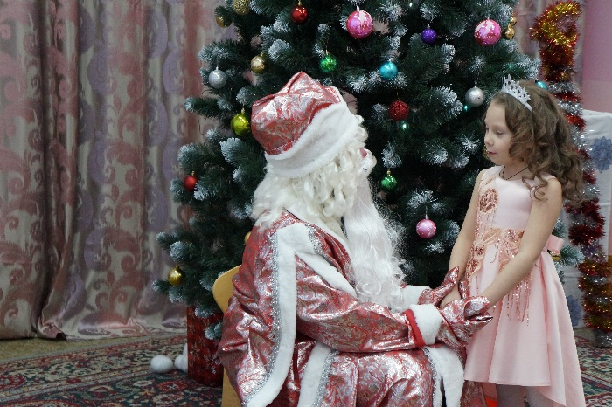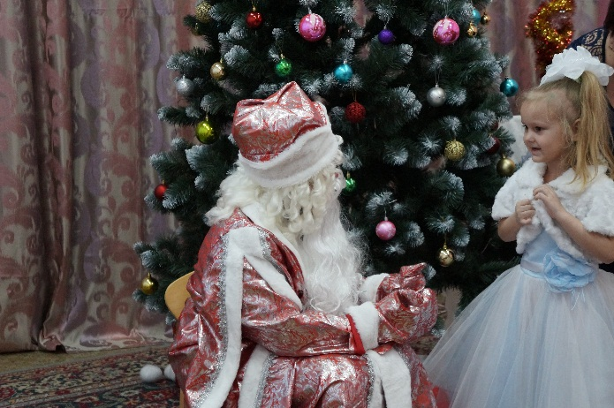

Игра в снежки
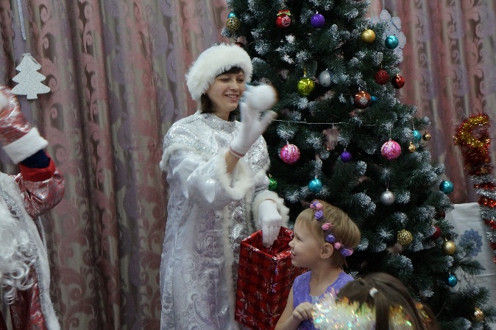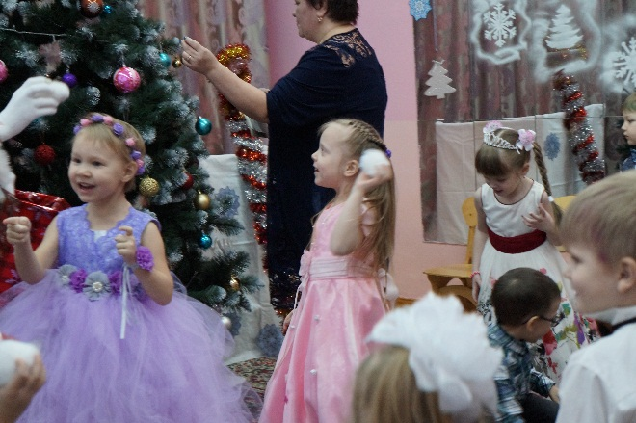

Вручение подарков
